Aquisição de dados, avaliação e transmissão para a nuvem
A B&R apresenta o poderoso controlador Edge na Hannover Messe
Um único dispositivo para adquirir dados, avaliá-los e enviá-los para a nuvem - isso agora é possível com o controlador Edge da B&R. O poderoso PC industrial pode até ser usado para análises de big data e aprendizado de máquina, enquanto ao mesmo tempo funciona como um controlador industrial full-fledged.
O controlador Edge da B&R é baseado no robusto Automation PC 910, cujo variante de alto desempenho é equipada com um processador Intel XEON capaz de lidar com tarefas que consomem muitos recursos, como aprendizado de máquina. O controlador Edge executa um sistema operacional avançado - uma variante comercial do Linux com suporte garantido de longo prazo. A transmissão na nuvem ocorre via MQTT.
Full-fledged industry controller
O hypervisor da B&R possibilita a execução simultânea de um sistema operacional em tempo real no controlador Edge. Isso torna o dispositivo Edge em um controlador industrial completo com tempos de ciclo na faixa de sub-milissegundos. O número ilimitados de módulos de I/O ou controladores podem ser conectados através do protocolos POWERLINK Ethernet industrial, OPC UA ou outros sistemas fieldbus. No futuro, isso também será possível com o OPC UA TSN.

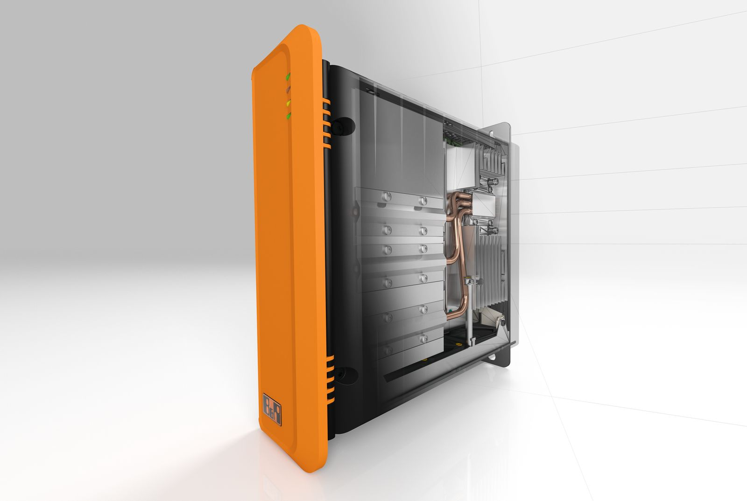
O controlador Edge permite adquirir dados, avaliá-los e depois enviá-los para a nuvem.

Sobre a B&R
A B&R é uma empresa de automação inovadora com sede na Áustria e escritórios em todo o mundo. Como líder global em automação industrial, a B&R combina tecnologia de ponta com engenharia avançada para fornecer aos clientes em praticamente todas as indústrias soluções completas para automação de máquinas e fábricas, controle de movimento, IHM e tecnologia de segurança integrada. Com padrões de comunicação de fieldbus industriais como POWERLINK e openSAFETY, bem como o poderoso ambiente de desenvolvimento de software do Automation Studio, a B&R está constantemente redefinindo o futuro da engenharia de automação. O espírito inovador que mantém a B&R na vanguarda da automação industrial é impulsionado pelo compromisso de simplificar processos e superar as expectativas dos clientes.
Para mais informações, visite www.br-automation.com

